ZPRÁVY 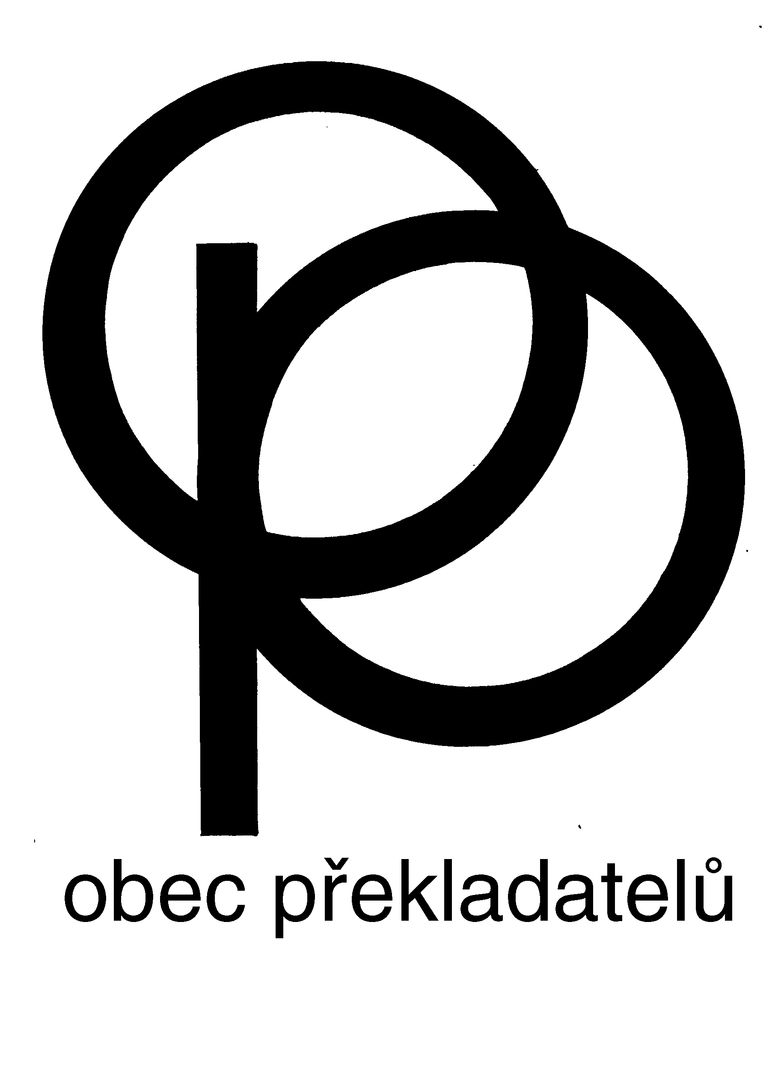

zpravodaj Obce překladatelů ročník XXVIII č. 5 (září 2018)

27. ROČNÍK CENY JOSEFA JUNGMANNA
Srdečně všechny zveme na slavnostní podvečer u příležitosti udílení Ceny Josefa Jungmanna a dalších tvůrčích ocenění za nejlepší literární překlady vydané v roce 2017. I letos se bude konat v Goethe Institutu (Masarykovo nábřeží 32, Praha 1), a to v úterý 2. října 2018 od 17.00.
Při této příležitosti bude uděleno také Stipendium Hany Žantovské za překlad poezie.
Za finanční pomoc děkujeme Hlavnímu městu Praze a Státnímu fondu kultury ČR i sponzorům DILIA a Nadaci ČLF.

„PORNO“ na VLTAVĚ
Dne 7. 7. 2018 byl na stanici ČRo Vltava odvysílán literární pořad, v němž zazněla část prózy významného britského autora Alana Hollinghursta. Radní ČRo Bc. Tomáš Kňourek text odsoudil kvůli dvěma údajně vulgárním výrazům, napadl ČRo Vltavu a v Parlamentních listech k tomu přidal nenávistnou tirádu, která s pořadem samotným nemá nic společného. Citujeme:
„Alan Hollinghurst je podle mě homosexuální aktivista převlečený za spisovatele. Uvedené oplzlosti svědčí o úrovni společenského života Velké Británie, země, která je dobrovolně zaplavována tou nejodpudivější formou islámu, kdy do některých městských čtvrtí domorodci raději nechodí, ‚lidé‘ se asi z dlouhé chvíle polévají kyselinou a bodají nožem. Fakt, že je zde za slavného spisovatele vydáván chlípník, nelegitimuje Český rozhlas, aby takové prasečiny poslouchaly naše děti. Tak špatně, jak dnešní Velká Británie, na tom ještě Česká republika není a doufám, že nikdy nebude.“
Na toto vyjádření zareagovali otevřeným dopisem Hollinghurstova překladatelka Michala Marková, za Výbor OP Anežka Charvátová, za Asociaci spisovatelů+PENu Ivana Myšková. Nyní se OP za podpory JTP a výše uvedených organizací obrací na Volební výbor Parlamentu ČR s požadavkem o odvolání T. Kňourka z Rady ČRo, neboť jeho výlev vnímáme jako pokus o cenzurování literatury, nepřijatelný projev xenofobie a homofobie, šíření strachu a netolerance v naší společnosti. Výše zmíněné protesty lze v celém znění najít na www.obecprekladatelu.cz.

ROLE AUTORSKÉHO PRÁVA V DIGITÁLNÍM VĚKU
Dle mediálního humbuku by se zdálo, že několik let chystaná Směrnice s dlouhým názvem „Role autorského práva v digitálním věku“, která byla v uplynulých dnech přijata Evropským parlamentem, přinese zásadní změny ohledně užívání autorských děl v kyberprostoru. Není tomu tak. Návrh směrnice řeší pouze další omezení autorských práv ve vztahu k výzkumným organizacím, zavádí nové právo pro vydavatele periodického tisku v elektronické podobě tak, aby ti, kteří jej kopírují, za to platili přiměřenou odměnu. Nejvíce se však diskutuje o nové odpovědnosti provozovatelů úložišť. Tedy stručně řečeno v aktuálním znění směrnice, která prošla europarlamentem, se říká, že když si to nositel autorských práv nepřeje, provozovatel úložiště je povinen dílo odstranit. Vzhledem k dosavadní právní úpravě (zákon č. 480/2004 Sb.) zase o tak velký posun nejde. Není tedy proč jásat a již vůbec nejde o nějaké závratné vítězství autorů, jak se mnohde uvádí. Jiří Srstka, ředitel DILIA

PODZIMNÍ KNIŽNÍ VELETRH V HAVLÍČKOVĚ BRODĚ
Podzimní knižní veletrh v Havlíčkově Brodě se bude letos konat 5. a 6. října. Letošní motto veletrhu zní Století samoty – sto let od rozpadu Rakouska-Uherska. Proto zde bude představeno několik spisovatelů ze zemí bývalého mocnářství, jejichž knihy, převážně věnované historii, vycházejí v češtině.
Obec překladatelů se účastní výstavkou čerstvě oceněných překladů, v doprovodném programu nebude chybět tradiční shakespearovská přednáška prof. Hilského (v sobotu v 10 h), vystoupí básník a překladatel z němčiny Radek Malý, budou představeny vzpomínky Antonína Přidala aj.
TABOOK
Sedmý ročník festivalu malých nakladatelů TABOOK se bude konat ve dnech 27. až 29. září v táborské Střelnici. Tématem je Exczechoslovakia, Československo aneb Židé, Němci, Romové, Maďaři, Poláci, Rusíni... Podrobný program čtyřdenního festivalu, seznam hostů a další zajímavé informace hledejte na www.facebook.com/FestivalTaBook.

JERONÝMOVY DNY
Jednota tlumočníků a překladatelů ve spolupráci Generálním ředitelstvím pro překlady Evropské komise, Ústavem translatologie UK, Asociací konferenčních tlumočníků, Českou komorou soudních tlumočníků a Obcí překladatelů pořádá ve dnech 2. a 3. listopadu 2018 v K-centru na Senovážném náměstí Jeronýmovy dny. Předběžný program najdete na: http://www.jtpunion.org/Akce/Aktualni-prehled-akci/2018/JERONYMOVY-DNY-2018-(1)

ZTRACENI V PŘEKLADU 3 BEZ REDAKCE TO NEJDE!
Dívají se čtenáři do tiráže knih? Co je úkolem odpovědného redaktora, co jazykového redaktora, co korektora? Nezaměňují někteří nakladatelé redakci za korekturu? Vědí mladí překladatelé, co mají a mohou od redaktora chtít? Jaké jsou nebo by měly být kompetence a odpovědnost těch, kdo se podílejí na vzniku překladové knihy?
O procesu vzniku překladové knihy od koupě autorských práv po prodej v knihkupectví se bude mluvit na besedě redaktorů a nakladatelů dne 5. listopadu 2018 od 19:00 v Knihovně Václava Havla, tentokrát se zaměřením na vztah překladatel – redaktor – nakladatel. Pořádá OP, zváni jsou všichni, především mladí kolegové.

OCENĚNÍ MARIE HAVLÍKOVÉ
U příležitosti portugalského státního svátku předala paní velvyslankyně Manuela Franco zlatou medaili vlády Portugalské republiky za zásluhy naší kolegyni, překladatelce z francouzštiny a portugalštiny Marii Havlíkové. Takto Portugalsko ocenilo nejen její překladatelskou činnost, ale také práci na učebnicích či slovníku spisovatelů a její pedagogickou činnost. Blahopřejeme.

ZEMŘELA HELENA KADEČKOVÁ
Po krátké těžké nemoci zemřela 30. června 2018 Helena Kadečková (*1932). Svůj naplněný profesní život rozdělila mezi FF UK, kde po několik desetiletí působila a přes mnohé potíže „držela“ svým osobním nasazením oddělení nordistiky (posléze skandinavistiky) v rámci germanistické katedry. Za léta svého působení vychovala několik generací studentů, z nichž mnozí u tohoto poněkud výlučného oboru zůstali – jistě i její zásluhou. Věnovala se intenzivně i překladatelské činnosti, překládala z dánštiny a norštiny, ale její hlavní zásluha spočívá ve zpřístupnění důležitých knih, prakticky kánonu, islandské literatury.

ZEMŘEL JIŘÍ JOSEK
Desátého srpna zemřel ve věku 68 let Jiří Josek, skvělý překladatel z angličtiny, nakladatel, režisér (nastudoval svůj překlad Hamleta v Divadle Petra Bezruče či Komedie omylů v Mostě), překládal také muzikály jako West Side Story, Mary Poppins nebo Vlasy. Kromě třiceti čtyř Shakespearových dramat překládal rovněž romány (např. Jacka Kerouaca, Williama Saroyana, Edwarda Laurence Doctorowa). Získal několik cen za překlad a dabing, zejména Cenu Josefa Jungmanna v roce 1999 za Hamleta. Jeho hlas si můžete poslechnout ze záznamů pořadů např. na rozhlasové stanici Vltava v Telefonotéce, či rozhovor s ním v pořadu Setkávání. Zářijová příloha Literárních novin Biblio Jiřímu věnovala dvoustránku vzpomínek jeho kolegů a přátel. V příloze těchto Zpráv najdete smuteční řeč Jana Zelenky, která Jiřího vystihuje snad nejlépe.

DALŠÍ SMUTNÁ ZPRÁVA
Ve věku 88 let zemřel náhle 17. 8. náš význačný anglista doc. PhDr. Radoslav Nenadál, CSc. K jeho překladům patří zejména Styronova Sophiina volba, romány Ernesta Hemingwaye, Trumana Capoteho či Johna Irvinga. Vedle překládání se věnoval i vlastní tvorbě, psal zejména povídky, ale i romány. Vzpomínku Josefa Jařaba na kolegu Nenadála najdete rovněž v zářijovém Bibliu.
ČASOPIS TVAR O PŘEKLADECH A PŘEKLADATELÍCH
Jak jsme před prázdninami avizovali, v červnu t. r. vyšlo číslo časopisu Tvar nazvané „Lesk a bída překladatelství“. O překládání a aktivitách OP hovoří Vlasta Dufková, Václav Jamek, Jarmila Emmerová, Anežka Charvátová, Jiří Hanuš, Markéta Pilátová, Martin Svoboda, Tereza Semotamová, o vztahu ke své profesi se v anketě vyjadřuje celá řada našich dalších kolegů. V internetové verzi najdete na https://itvar.cz/o-neviditelnosti-a-smrtelnosti.

FACEBOOK A WEB
V poslední době stoupla návštěvnost facebookové stránky Obce překladatelů, a to díky spřátelené FB stránce skupiny Tváře překladu. Na obou stránkách probíhají živé diskuse k překladatelské problematice, odkazy na různé články k tématu překladu, které se objevily v našich médiích, podněty samotných překladatelů. FB Obce překladatelů lze sledovat i prostřednictvím oficiální webové stránky OP, jejíž návštěvnost v posledním měsíci také výrazně vzrostla − za posledních 30 dnů to bylo konkrétně 2904 návštěv.

PROSBA O POMOC
Milí kolegové, prosíme o informaci, pokud někdo víte něco o překladatelce z maďarštiny Magdě Reinerové nebo o jejích dědicích. Hledá je dosud marně nakladatel.

OMLUVA A OPOŽDĚNÁ GRATULACE
Nedopatřením se stalo, že jsme mezi červnovými jubilanty neuvedli našeho kolegu doc. Vladimíra Pucka, Ph.D., který byl desítky let vedoucím studijního oboru koreanistika na Filozofické fakultě Univerzity Karlovy. Letos oslavil krásné 85. narozeniny! S omluvou se opožděně připojujeme k blahopřání našemu význačnému koreanistovi. Doc. Pucek si v padesátých letech získal první ostruhy jako tlumočník v nemocnici Červeného kříže v KLDR, později pracoval na vyslanectví v Koreji. Posléze se věnoval převážně pedagogické činnosti, je autorem učebnic, ale v několika knihách českým čtenářům zprostředkoval i korejské pohádky, pověsti a mýty. Přejeme hodně zdraví a životních sil!

GRATULUJEME

Významných výročí se v nejbližších týdnech dožívají:

11. 9. Dagmar Steinová 96 let
15. 9. Magdalena Štulcová 70 let
26. 9. Ferdinand Stočes 89 let
27. 9. Jarmila Emmerová 89 let
7. 10. Věra Koubová 65 let
9. 10. Eva Pátková 80 let
18. 10. Bohuslav Mánek 70 let
27. 10. Draga Zlatníková 75 let

Přejeme jim pevné zdraví a veselou mysl!

Vydává Obec překladatelů, Pod Nuselskými schody 3, 120 00 Praha 2,
tel. / fax: 222 564 082
Bankovní spojení 1014328992/6100, úřední hodiny: úterý 14–16, čtvrtek 10–12 hod.
Redakce: Helena Beguivinová. Distribuce: Šimon Pellar.
Vychází 5 – 6 x ročně, toto číslo 17. 9. 2018. Uzávěrka příštího čísla: listopad 2018.
Příspěvky do zpravodaje posílejte na poštovní adresu nebo e-mailem na info@obecprekladatelu.cz; beguivinova@gmail.com, http://www.obecprekladatelu.cz/
Jak uvedeno výše, přetiskujeme řeč Jana Zelenky z pohřbu Jiřího Joska:
Milý Jirko, milá rodino, milí kamarádi a přátelé

Jirko,
vzpomínám, jak jsme u vás na chalupě na Sklářích hrávali líté partie šachu a ráno u snídaně jsme pak svorně naříkali na třeštění hlavy, protože jsme si oba ty svoje tahy celou noc přehrávali. Nebo jak jsi nás tam vyvezl do lesů na borůvky, sám jsi zůstal v autě a překládal tuším Beaumontovu a Fletcherovu hru Králem být a nebýt. Nikdy nezapomenu, jak jsi na chalupě někdy kolem půlky osmdesátých let překládal do linkovaného sešitu Romea a Julii, svého prvního Shakespeara, ležel při tom opřený o loket na gauči a malá Zuzka a ještě menší Martin ti lezli málem po hlavě. Tahle tvoje schopnost absolutní koncentrace za každé situace byla naprosto mimořádná a nikdy mě nepřestávala fascinovat. Občas se mi dokonce zdálo, jako by ses během všeobecné zábavy, k níž jsi svým humorem, moudrostí, laskavostí a životním optimismem notnou měrou přispíval, najednou na chvíli zasnil a byl duchem ve světě svých shakespearovských postav. Prostě jsem měl pocit, jako bys vlastně pořád překládal.
Když jsme se v roce 1975 potkali v Odeonu, přinesl sis s sebou dva hotové překlady už z dob svých studií na fakultě – Kerouacův beatnický román Na cestě a Saroyanova Tracyho tygra. Ale to byly jen začátky, po kterých ses rozjel k velkolepé krasojízdě.
Jirko, kdo tě neznal a viděl na tvém stánku na Světě knihy nebo na knižním veletrhu v Havlíčkově Brodě, kolik jsi ve svém nakladatelství Romeo od jeho založení v roce 1998 vydal svých Shakespearů, myslel by si, že na to máš tým překladatelů. Ale není tomu tak, to všechno je jen a jen tvoje práce. To obrovské množství, které jsi přeložil, by jistě vydalo na úctyhodnou bibliografii několika překladatelů. Minulý týden na návštěvě u tebe doma jsem se tě zeptal: „Počítám správně, že máš těch Shakespearů třiatřicet?“ A tys mě opravil: „Ne, čtyřiatřicet, o jednoho víc než Sládek.“ Víš, zpočátku jsem jakžtakž stačil držet krok s tvými novými překlady, nicméně po čase jsem začínal ztrácet přehled. Bylo toho tolik – próza, poezie, divadelní hry, muzikály, ale taky divadelní režie, práce pro rozhlas a televizi. Vedle čtyřiatřiceti Shakespearů je to skoro třicet her dalších dramatiků – třeba čtyři hry Edwarda Albeeho –, dvacet muzikálů – jen namátkou Funny Girl, Vlasy nebo West Side Story – a několik románů, například Ragtime. A to vše v dokonalém provedení. Naše odeonská kolegyně Eva Kondrysová kdysi jednomu vynikajícímu překladateli řekla: „Tobě vede ruku pánbů.“ Jirko, její slova platí i o tobě. Vedle pánaboha to ale v první řadě byl tvůj neomylný jazykový cit, hravost, tvůrčí vynalézavost, muzikálnost a velký básnický dar, díky nimž jsi vytvořil překladatelské dílo tak mohutné, všestranné a precizní, že se s ním může měřit jen málokdo. Překládání bylo tvou celoživotní radostí, tvým největším koníčkem, tvou láskou. Obětoval jsi mu mnoho, štval ses, jako by tě snad hnal čas, abys toho stihl co nejvíc, ale především tě pobízela tvá neúnavná energie a odvaha překonávat další a další překážky, stavět si výš a výš laťku, přes kterou ses pak vždycky tak ladně přenesl. Jirko, považuji za své velké štěstí, že jsem tě znal, že jsem ti byl nablízku a že jsem tvou radost z překládání s tebou mohl sdílet a těšit se z ní.
Na shledanou, kamaráde vzácný!

